臺中市政府都市發展局辦理105年性別意識培力執行成果表
活動名稱 | 性別主流化CEDAW-男女大不同
活動  日期 | 105年3月23日 | 活動  地點 |  | 本局第三會議室 | 參加  人數 | 男：12人
 |  |  |  |  |  | 女：22人
活動簡介  (300字以內) | 本局於本（105）年3月23日下午2時至5時，假本局第三會議室，邀請江映搖出版社江映謠社長本局分享男女之間相處之道及理解對方的想法，對於第三性的出現，也應有健康且正確的態度去尊重不同的個體。
活動照片
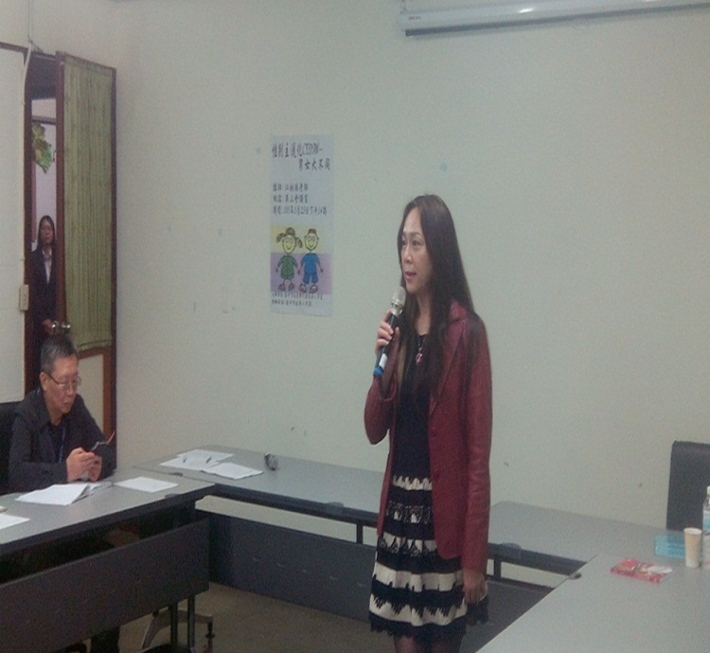
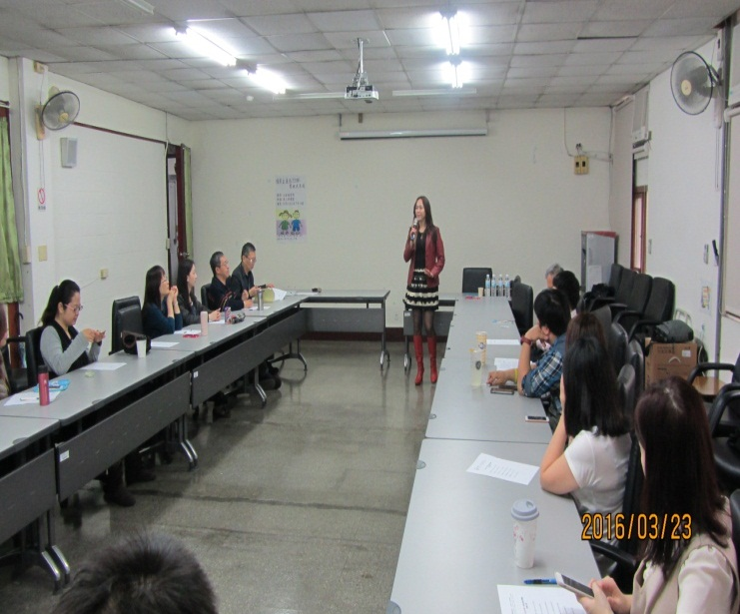 |  |  | 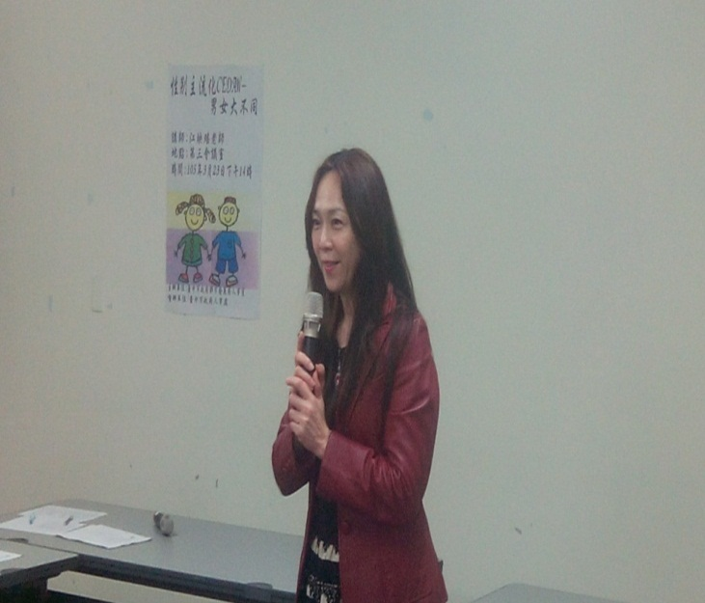
註：各機關辦理性別意識培力成果執行表將上傳至行政院性別平等處「地方性平有GO站」(http://www.gender.ey.gov.tw/locality/default.aspx)之「地方性平活動」專區，爰請詳實填寫並回傳word檔。

